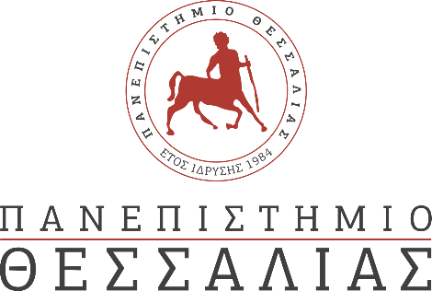

ΔΕΛΤΙΟ ΤΥΠΟΥ

ΠΙΣΤΟΠΟΙΗΣΗ ΤΟΥ ΠΡΟΠΤΥΧΙΑΚΟΥ ΠΡΟΓΡΑΜΜΑΤΟΣ ΣΠΟΥΔΩΝ ΤΟΥ ΤΜΗΜΑΤΟΣ ΙΧΘΥΟΛΟΓΙΑΣ ΚΑΙ ΥΔΑΤΙΝΟΥ ΠΕΡΙΒΑΛΛΟΝΤΟΣ ΤΟΥ ΠΑΝΕΠΙΣΤΗΜΙΟΥ ΘΕΣΣΑΛΙΑΣ

Το Συμβούλιο Αξιολόγησης και Πιστοποίησης της Εθνικής Αρχής Ανώτατης Εκπαίδευσης (ΕΘΑΑΕ) έκανε δεκτή την Έκθεση της Επιτροπής Πιστοποίησης, βάσει της οποίας το Πρόγραμμα Προπτυχιακών Σπουδών του τμήματος Ιχθυολογίας και Υδάτινου Περιβάλλοντος του Π.Θ. συμμορφώνεται ικανοποιητικά με τις αρχές του Προτύπου Ποιότητας ΠΠΣ της ΕΘΑΑΕ και τις Αρχές Διασφάλισης Ποιότητας του Ευρωπαϊκού Χώρου Ανώτατης Εκπαίδευσης (ESG 2015) για το επίπεδο σπουδών 7 του Εθνικού και Ευρωπαϊκού Πλαισίου Προσόντων και αποφάσισε τη χορήγηση πιστοποίησης στο προαναφερόμενο Τμήμα.
Η διάρκεια ισχύος της πιστοποίησης ορίζεται για τέσσερα έτη, από 29-05-2020 έως 28-05-2024.

